目录

线性代数 1

微积分 5

### 一些错误和注意汇总

别抄错，交换行的时候不要抄错了，1和7不要写混淆了

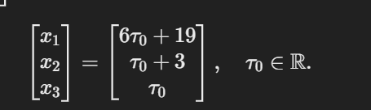

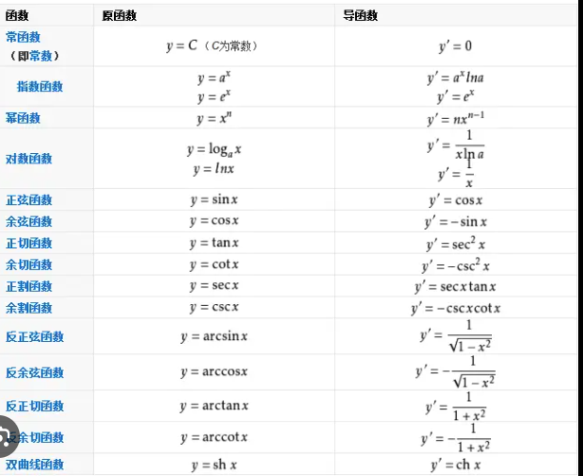

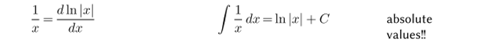



默认是e为底的

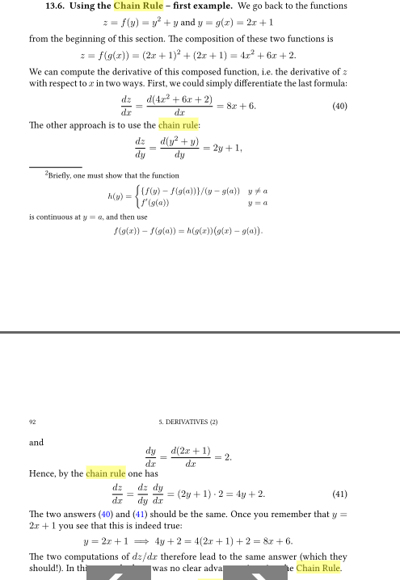

雅可比矩阵

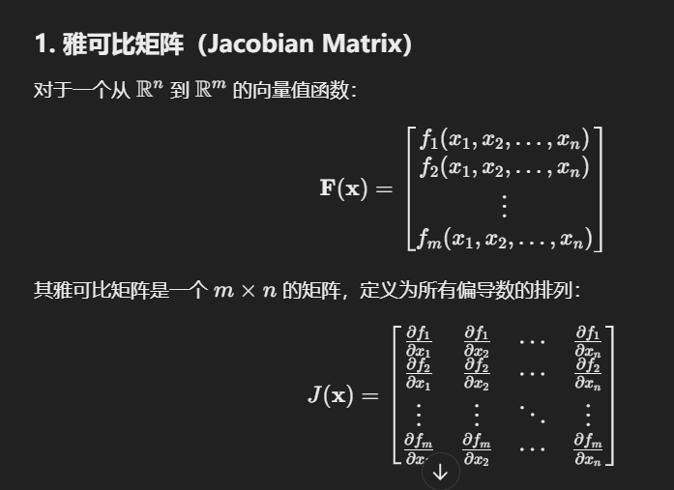

## 线性代数

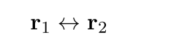

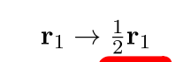



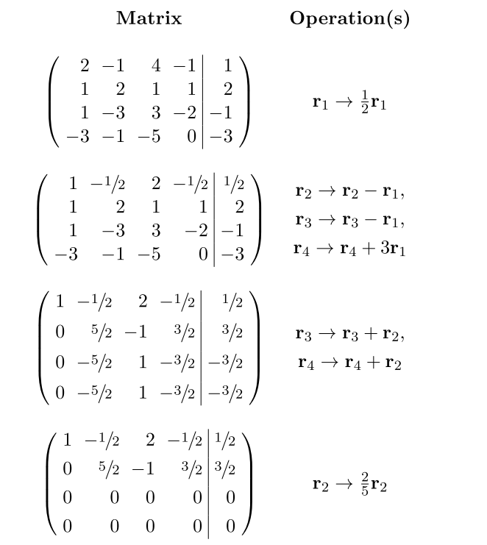

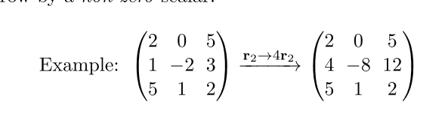

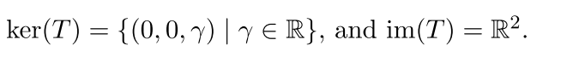

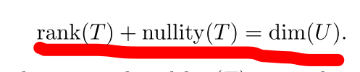

零空间（Null Space）的基的数量等于自由变量的数量

**矩阵 AAA 的秩（Rank）是矩阵列空间（Column Space）的维数。**

**📌 关键定义**

* **零空间（Null Space）= Kernel（核）**：  
  Ax=0A \mathbf{x} = 0Ax=0 的解的向量空间。  
  **维度**：零空间的维数（Nullity）。
* **列空间（Column Space）= Range（像）**：  
  由矩阵 AAA 的列向量张成的空间。  
  **维度**：列空间的维数（Rank）。
* **行空间（Row Space）**：  
  由矩阵 AAA 的行向量张成的空间。  
  **维度**：等于 Rank。
* **秩-零度定理（Rank-Nullity Theorem）**：

Rank(A)+Nullity(A)=n\text{Rank}(A) + \text{Nullity}(A) = nRank(A)+Nullity(A)=n

其中：

* + **Rank(A)\text{Rank}(A)Rank(A)** = 列空间的维度（列的线性无关个数）。
  + **Nullity(A)\text{Nullity}(A)Nullity(A)** = 核（零空间）的维度（自由变量个数）。
  + **nnn** = 矩阵的列数。

**📌 Rank 和 Nullity 之间的关系**

rank(A)+dim⁡(ker⁡(A))=n\text{rank}(A) + \dim(\ker(A)) = nrank(A)+dim(ker(A))=n

* **如果 AAA 是满秩矩阵**（即 rank(A)=n\text{rank}(A) = nrank(A)=n），那么 **nullity = 0**，意味着 **只有零向量** 是解。
* **如果 AAA 不是满秩**，则 nullity **非零**，表示 Ax=0A \mathbf{x} = 0Ax=0 存在非平凡解。

**线性相关 = 存在非零系数的组合形成零向量**。  
✅ **线性无关 = 只有全零系数才能形成零向量**

你可以**直接用秩（rank）判断线性相关性**，因为如果秩小于向量的个数，就说明它们是线性相关的

行列式 = 0，秩小于dim，线性相关

你可以**直接计算矩阵的行列式（determinant）** 来判断向量是否线性相关，**前提是矩阵是方阵（square matrix）**，即**列数 = 行数**。如果行列式为 0，则秩小于矩阵的大小，说明向量线性相关。

* ​100​1−20​​

非零行数 = **2**，即 **rank(A) = 2**。

因为秩等于列数（rank(A)=2=列数\text{rank}(A) = 2 = \text{列数}rank(A)=2=列数），说明列向量线性无关。

✔ **另一种方法证明了 v1,v2v_1, v_2v1​,v2​ 线性无关！**

**秩等于行数或者列数，就意味着向量线性无关（linearly independent）**，

**秩等于列数 → 列向量线性无关。**  
✔ **秩等于行数 → 行向量线性无关。**  
✔ **秩小于列数或行数 → 线性相关。**



**行列式的表达方法：det（A）**

• **上三角形式（Upper Echelon Form）**：

* 元所在列上方的元素可以是非零。

• **行最简形式（Row Reduced Echelon Form, RREF）**：

* 主元所在列的其他元素必须全为 0（包括上方和下方的元素）

**Smith Normal Form**（史密斯标准形）

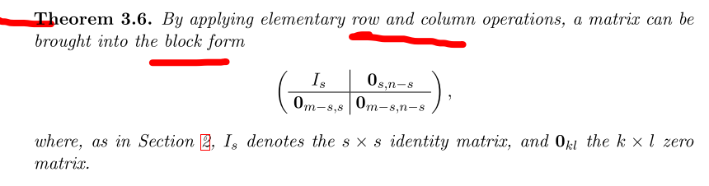



Coordinate 坐标

Basis 基

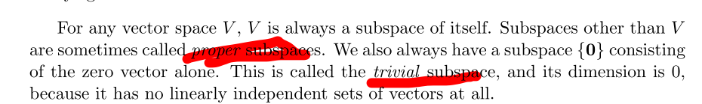

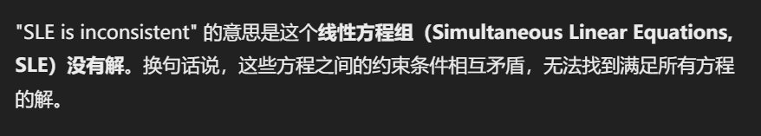



Proposition（命题）、

2. Theorem（定理）

引理（Lemmas）和假设（Assumptions）。

Corollary（推论）：

Claim（断言）

**像（Image）**

核（Kernel）

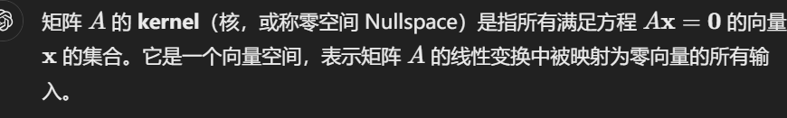

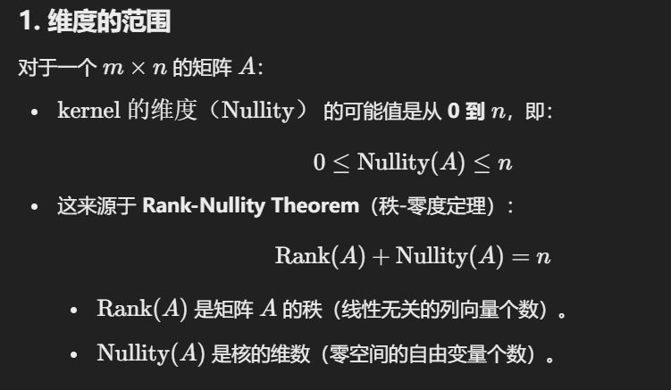

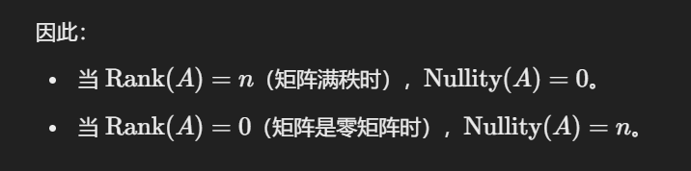

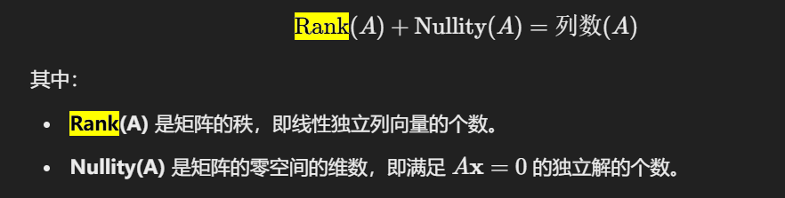

性独立

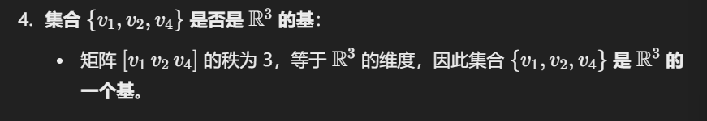

计算后，秩为3，所以

矩阵是 **singular**（奇异矩阵）的意思是该矩阵 **不可逆**（non-invertible）。具体来说，一个矩阵 AAA 被称为奇异矩阵，当且仅当它的行列式为零（det⁡(A)=0\det(A) = 0det(A)=0）。

elementary matrix

单位矩阵

矩阵的**子式（minor）和代数余子式（cofactor）**

adjugate matrix

adj(A)

伴随矩阵

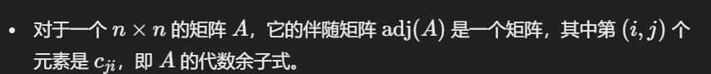



J, i

就是之前学的 A* 矩阵

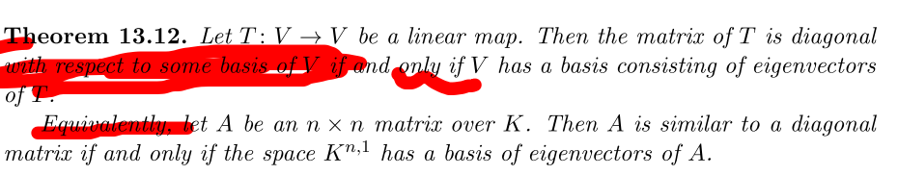

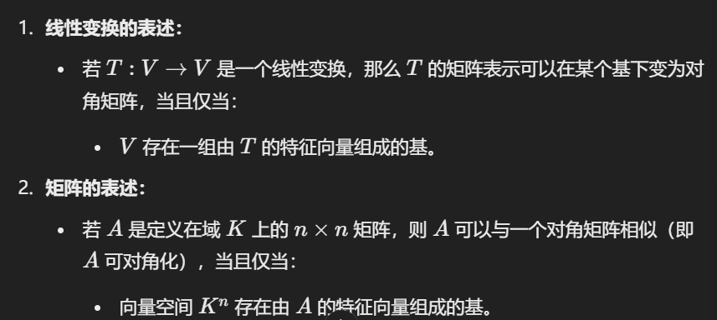

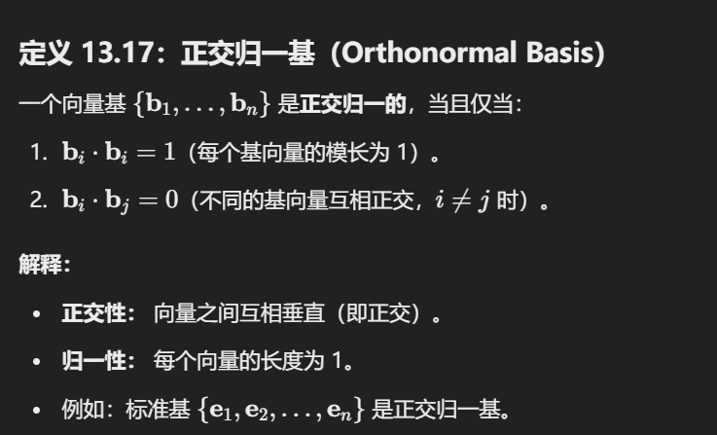

## 微积分

渐近的（Asymptotic

Differentiable 可导

Derivative导数





笛卡尔坐标 极坐标

• **Higher Partials** 指的是函数的高阶偏导数。

• **Clairaut's Theorem** 是克莱罗定理（也称为 Schwarz 定理），它描述了在某些条件下偏导数的混合次序可以互换。

\

文本

偏导数的符号，而不是导数的符号

Jacobian矩阵不是列表，没有逗号

Hidden layers